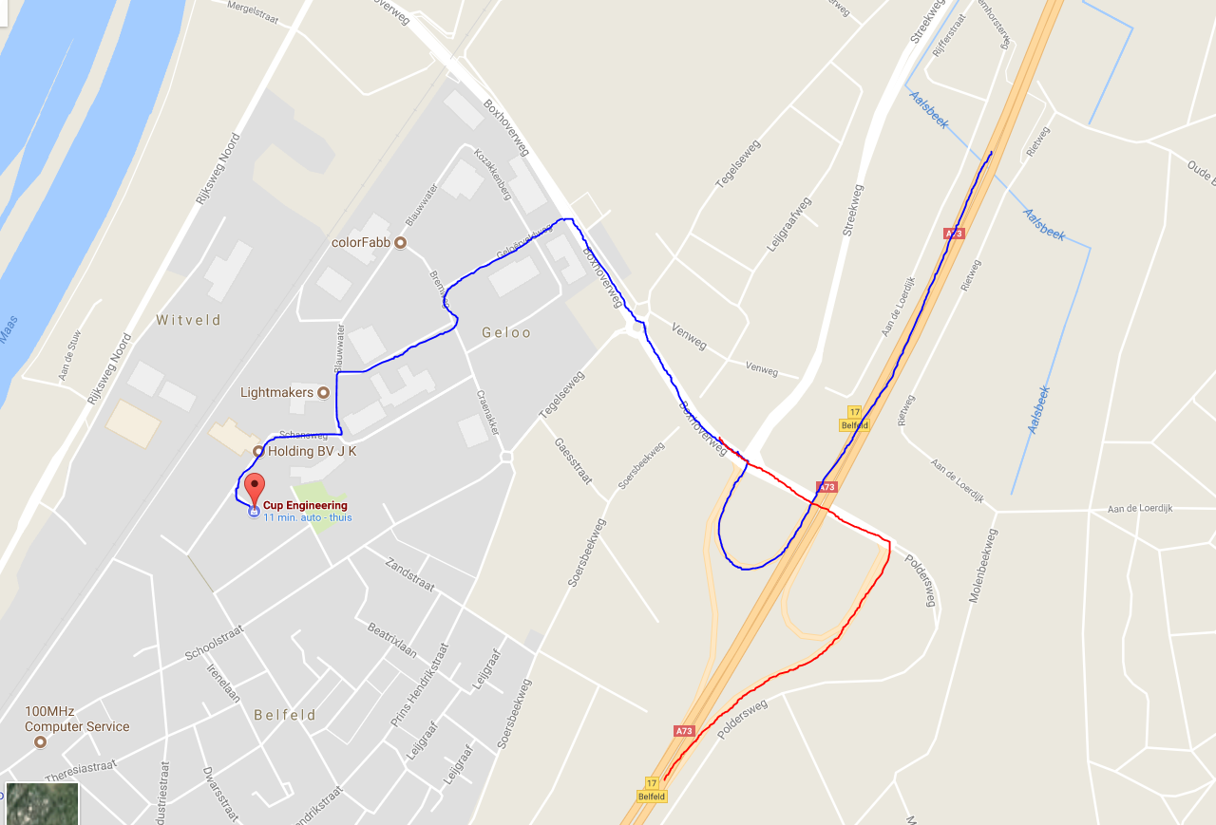

Route beschrijving:

Komende vanuit het zuiden (Roermond) over de A73
Volg de rode lijn en daarna de blauwe lijn

Komende vanuit Venlo over de A73

Volg de blauwe lijn.

